问题统计

锥桶 100%
场景较为符合算法需求

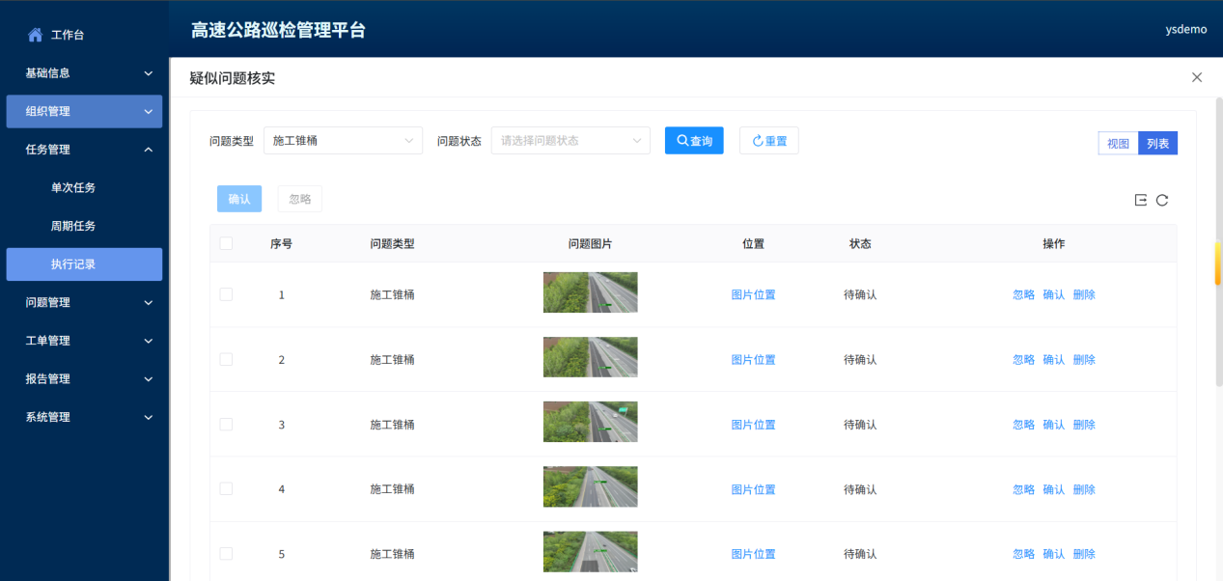
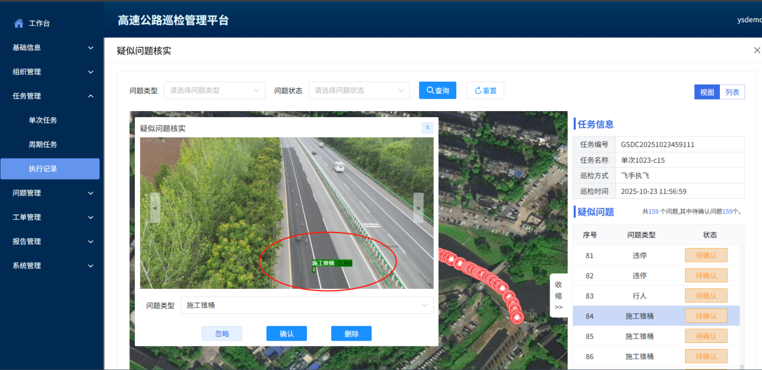

道路违停
1）场景配置：选择城市治理违停检测算法，需要检测停车位，未识别到误报，需要重新选择模型及素材；
2）模型参数配置需修改，可大大减少报错。

行人场景
1）误报，为画面中有相似行人画面；
1）画面中明显行人画面太少，统计量不足，需要调整视角测试。
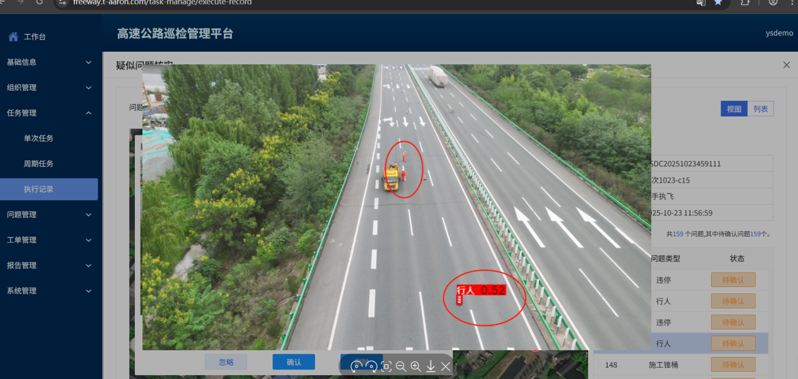

抛洒物场景
- 有正确上报，例如单个锥桶上报抛洒物，训练样本中涉及到会有该场景，属于路况中真实场景。
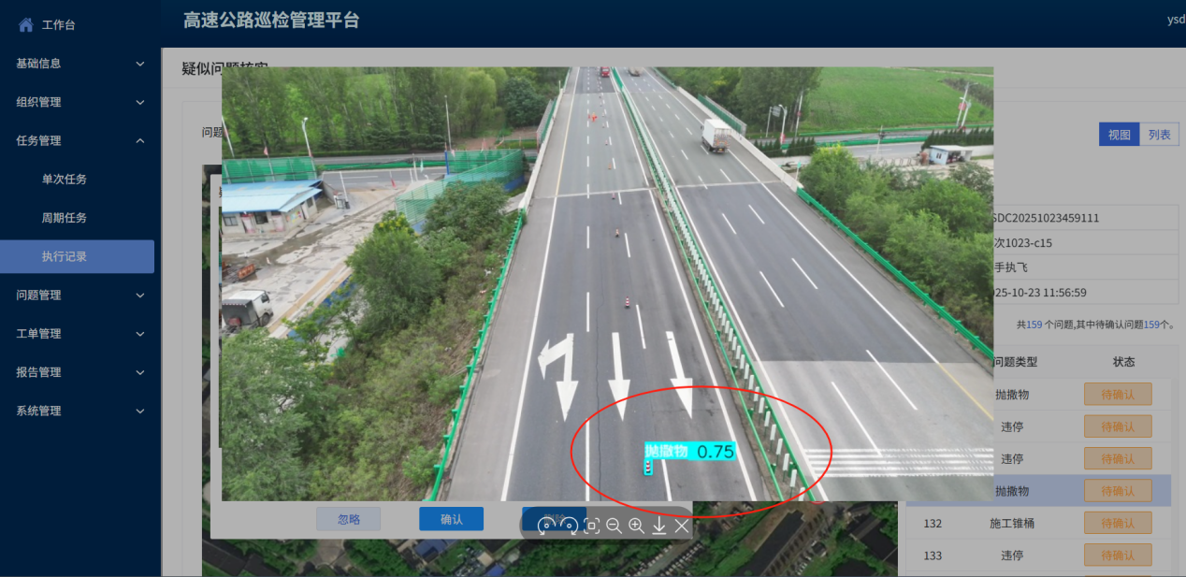

- 其他场景，多为车辆上白色物品或白色车道线，误识别。
- 路面外部分，已经做道路优化。
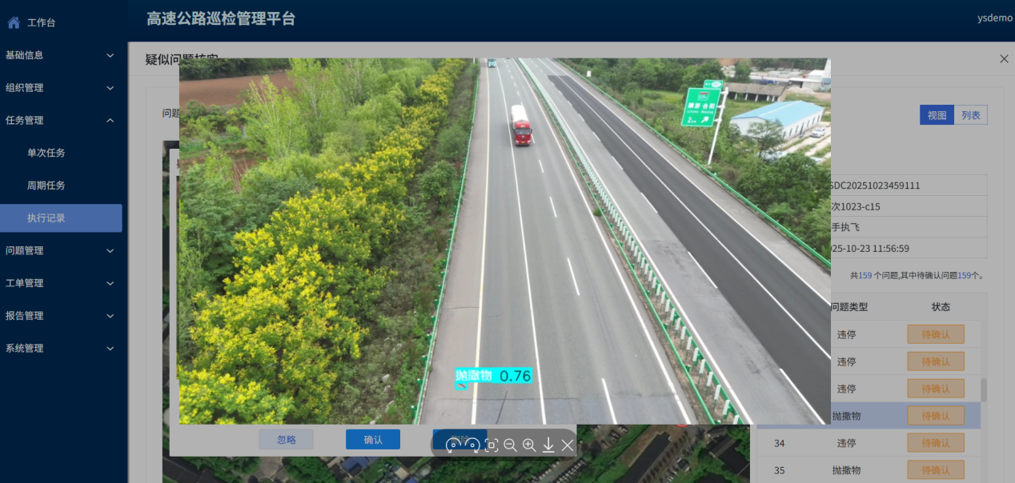
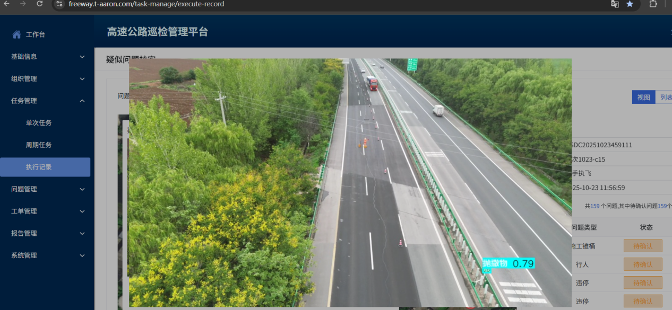

优化场景

道路切割
将主干道路面切割出来，避免外界干扰
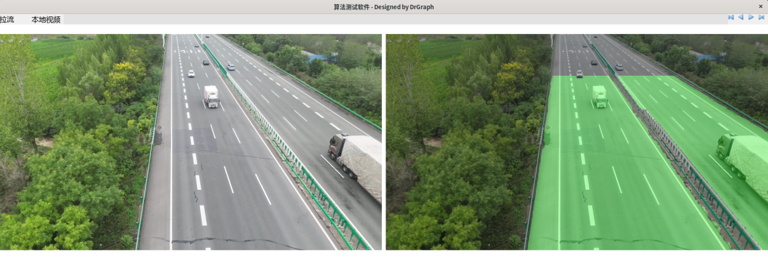

可以解决路面外面抛洒物问题，算法已实现，且道路路面远景部分已过滤，去除误识别。

算法优化结果

